Практична робота №7
Тема заняття: Складання агротехнічної частини технологічної карти вирощування вівса
Мета заняття: Засвоїти методику складання агротехнічної частини технологічної карти вирощування вівса
Оснащення робочого місця: робочі зошити, інструкційні карти, колекції насіння, практикуми, типові технологічні карти, лічильна техніка

Завдання 1. Коротка характеристика сорту
Сорт: Алюр
- Належить до плівчастих ярових сортів
- Зерно злегка видовжене
- Маса 1000 зерен — близько 35 г
- Має високу господарську цінність
- Урожайність — понад 75 ц/га
- Період вегетації — до 90 днів
- Недолік — схильний до захворювань

Завдання 2. Розрахунок норми висіву

1 Посівна придатність (ПП)
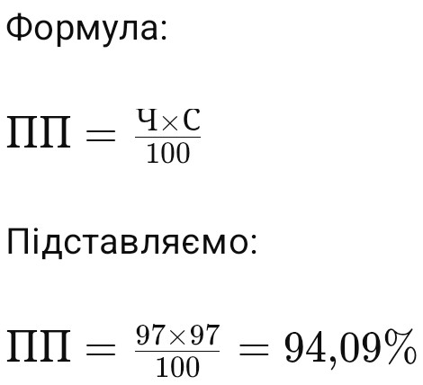

2 Норма висіву (Н)
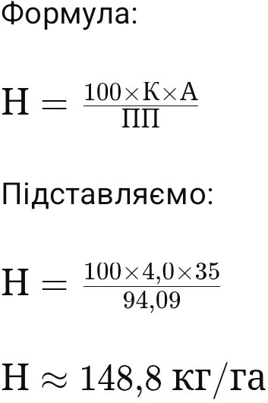
👉 Відповідь:
Норма висіву = ~149 кг/га
Агротехнічна частина технологічної карти вирощування вівса
Попередник – кукурудза, площа – 50 га, сорт – Алюр, норма висіву – 149 кг/га.
Назва робіт | Агротехнічні показники (глибина, дози, норми строки виконання, ) | Одиниця  виміру | Обсяг робіт (фізичний) | Склад агрегату
 |  |  |  | марка трактора,  автомобіля,  тощо | марка с-г машин, знаряддя
Лущення стерні | глибина 6–8 см | га | 50 | МТЗ-82 | ЛДГ-10
Оранка | глибина 20–22 см | га | 50 | МТЗ-1221 | ПЛН-5-35
Культивація | глибина 6–8 см | га | 50 | МТЗ-82 | КПС-4
Боронування | вирівнювання ґрунту | га | 50 | МТЗ-82 | БЗСС-1,0
Передпосівна культивація | 4–6 см | га | 50 | МТЗ-82 | КПС-4
Посів | норма 149 кг/га | га | 50 | МТЗ-82 | СЗ-3,6
Коткування | ущільнення ґрунту | га | 50 | МТЗ-82 | ККШ-6
Внесення гербіцидів | проти однорічних бур’янів | га | 50 | МТЗ-82 | ОПШ-2000
Збирання врожаю | повна стиглість | га | 50 | Нива | Комбайн

Висновок:
Для сорту вівса Алюр за умов попередника кукурудзи та наявності однорічних бур’янів розраховано норму висіву 149 кг/га. Складена технологічна карта включає всі основні агротехнічні заходи, що забезпечують отримання високого врожаю.

Відповіді на контрольні запитання:

1. Кращі попередники вівса у нашій зоні
- зернобобові культури (горох, соя)
- просапні культури (картопля, цукровий буряк)
- кукурудза на силос
- озимі зернові після чистого пару
Вони залишають поле чистим від бур’янів і добре забезпеченим поживними речовинами.

2. Допустимі попередники
- ярі зернові (пшениця, ячмінь)
- кукурудза на зерно
- інші технічні культури
Менш бажані через можливе засмічення бур’янами і виснаження ґрунту.

3. Агротехнічні способи боротьби з бур’янами
- правильний вибір попередника
- лущення стерні
- зяблева оранка
- передпосівна культивація
- боронування
- дотримання сівозміни
- оптимальні строки посіву

4. Способи підготовки насіння до посіву
- очищення та сортування
- калібрування
- протруювання (від хвороб і шкідників)
- повітряно-тепловий обігрів
- перевірка схожості

5. Шкідники вівса і боротьба з ними
Основні шкідники:
- злакові мухи
- попелиці
- трипси
- хлібні жуки
Заходи боротьби:
- протруювання насіння
- обробка інсектицидами
- дотримання сівозміни
- своєчасний посів

6. Строки та норми поливу вівса
- зазвичай овес вирощують без поливу (богарні умови)
- при зрошенні:
  - перший полив — у фазі кущення
  - другий — вихід у трубку
- норма поливу: 300–500 м³/га

7. Способи збирання вівса
- роздільний спосіб (скошування у валки + обмолот)
- пряме комбайнування (при рівномірному достиганні)

Група: 31. Студент: Махник Іван.

